|  |  |
| --- | --- |
| Họ và tên: ................................................... | **PHIẾU TOÁN CUỐI TUẦN 14** |
|  |  |

1. 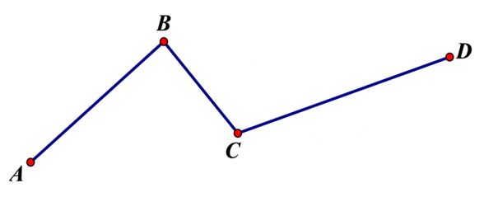**Trắc nghiệm khách quan**

**Câu 1:** Hình vẽ sau đây được gọi là gì?

1. Đường thẳng B. Đoạn thẳng

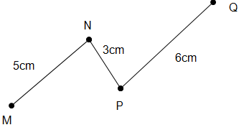C. Đường gấp khúc D. Đường cong

**Câu 2:** Độ dài đường gấp khúc MNPQ là:

1. 8 cm B. 12 cm

C. 13 cm D. 14 cm

Câu 3: Kết quả của phép tính 77 – 18 là:

1. 69 B. 59 C. 58 D. 57

**Câu 4:** Rổ A có 34 quả táo, rổ A có nhiều hơn rổ B 17 quả táo. Hỏi rổ B có bao nhiêu quả táo?

A. 51 quả táo B. 17 C. 17 quả táo D. 51

**Câu 5:** Hình sau có:

|  |  |
| --- | --- |
| A. 3 tứ giác  B. 4 tứ giác  C. 5 tứ giác | http://i.vndoc.com/data/image/2015/10/14/de-thi-cuoi-ki-1-toan-lop-2-tieu-hoc-kim-an.JPG |

**Câu 6:** Đúng ghi Đ, Sai ghi S

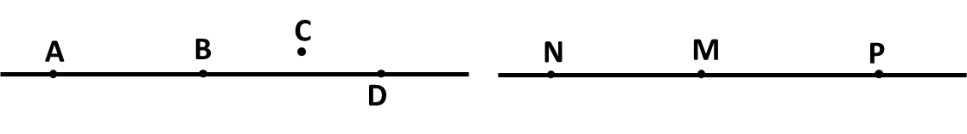

Trong hình vẽ trên: Ba điểm A, B, C thẳng hàng nhau

Ba điểm N, M, P thẳng hàng nhau

Ba điểm A, B, D không thẳng hàng nhau

**II. Tự luận:**

**Câu 1:** Tính:

37 cm + 46 cm – 18 cm = ……………….. 100 – 30 + 20 = ………………..

= ……………….. = ………………..

56 *l* – 28 *l* + 9 *l* = …………………… 46 + 24 + 30 = ………………….

= …………………… = ……………………

**Câu 2:** Tấm lụa xanh dài 45cm, tấm lụa đỏ ngắn hơn tấm lụa xanh là 14cm. Hỏi tấm lụa đỏ dài bao nhiêu xăng-ti-mét**?**

Bài giải

………………………………………………………………………………………………………………………………………………………………………………………………………………………………………………………………………………………

**Câu 3:** Cho hình vẽ:

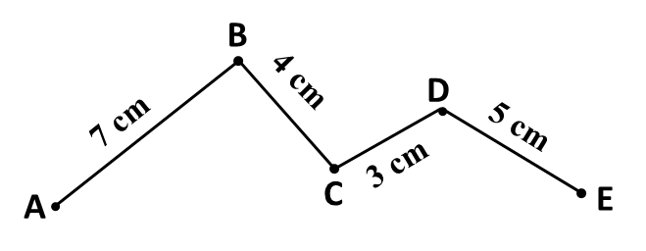

1. Viết tên đường gấp khúc thích hợp vào chỗ trống

Các đường gấp khúc gồm 2 đoạn thẳng là ……………………………………………

…………………………………………………………………………………………

Các đường gấp khúc gồm 3 đoạn thẳng là ……………………………………………

…………………………………………………………………………………………

Các đường gấp khúc gồm 4 đoạn thẳng là ……………………………………………

…………………………………………………………………………………………

1. Tính độ dài đường gấp khúc ABCDE.

Bài giải

………………………………………………………………………………………………………………………………………………………………………………………………………………………………………………………………………………………

**Câu 4:** Kẻ thêm một đoạn thẳng trên hình bên để được 5 hình tam giác.

